 |  |  |  | Погода | Живая природа
1-я неделя | 2-я  неделя | 3-я  неделя | 4-я  неделя
 |  | Пн. |  |  | 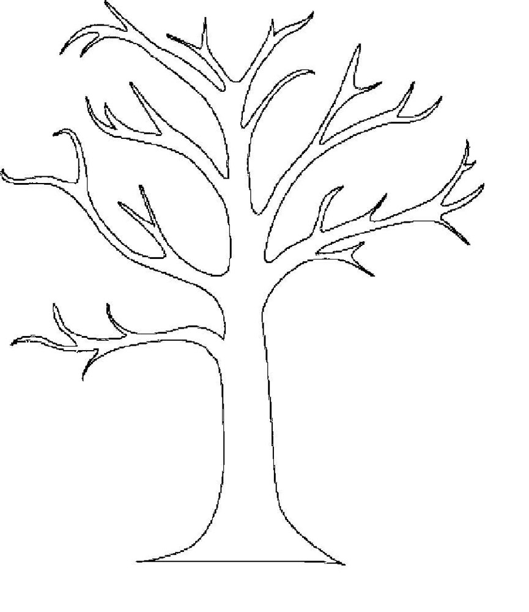
 |  | Вт.
 |  | Ср.
 |  | Чт.
 |  | Пт.
 |  | Сб.
 |  | Вс. |  |  | Ночь День

